CHAPITRE II
2.1 Analyse du besoin
À la suite de l’étude de l’existant et de l’identification des dysfonctionnements du système actuel, il apparaît indispensable de définir avec précision les besoins du futur système. Cette étape d’analyse constitue un jalon essentiel du processus de conception, puisqu’elle permet de transformer les problèmes observés en exigences fonctionnelles et techniques.
Dans le contexte de la Pharmacie La Florale, l’objectif est de spécifier les fonctionnalités attendues d’une solution d’e-pharmacie capable :
- D’améliorer la gestion des stocks,
- D’optimiser les processus de vente,
- De renforcer la traçabilité des opérations,
- De faciliter l’accès des clients aux services pharmaceutiques (consultation des produits, passation de commande, etc.) par une application mobile dédiée à la clientèle
L’analyse des besoins permet également de mettre en évidence les contraintes techniques et organisationnelles auxquelles le système devra répondre.
Les besoins identifiés se répartissent en deux grandes catégories :
- Besoins fonctionnels : ils décrivent les services et fonctionnalités que le système doit offrir pour répondre aux attentes des utilisateurs.
- Besoins techniques : ils précisent les conditions de performance, de sécurité et d’architecture nécessaires au bon fonctionnement et à la pérennité de la solution.

2.1.1 Besoins fonctionnels
Dans ce projet, la solution d’e-pharmacie de la Pharmacie La Florale devra proposer une application web et mobile intégrant l’ensemble des services nécessaires à la gestion interne et à l’accompagnement de la clientèle. Ces besoins fonctionnels traduisent les exigences métier et visent à améliorer à la fois l’efficacité opérationnelle de la pharmacie et l’expérience utilisateur des clients.

Besoins fonctionnels | Fonctionnalités
Gestion des utilisateurs | - Création et gestion des comptes (administrateur, pharmacien, caissière, client).  - Authentification sécurisée des utilisateurs.
Gestion des produits | - Ajout, modification et suppression des produits.  - Gestion des informations associées (prix, quantité, date de péremption).  - Organisation des produits par catégories.
Gestion des stocks | - Suivi des stocks en temps réel.  - Mise à jour automatique des quantités après chaque vente.  - Génération d’alertes en cas de rupture ou de seuil critique.
Gestion des ventes | - Enregistrement des ventes.  - Génération automatique des factures.  - Traçabilité complète des transactions.
Gestion des commandes | - Consultation du catalogue de produits par les clients.  - Passation de commandes en ligne.  - Suivi de l’état des commandes (en attente, validée, livrée).
Suivi et reporting | - Génération de rapports de vente.  - Visualisation des mouvements de stock.  - Tableaux de bord pour la prise de décision.
Application mobile client | - Consultation des produits disponibles.  - Recherche de médicaments.  - Passation de commandes en ligne.  - Suivi des commandes.  - Réception de notifications personnalisées (promotions, rappels, disponibilité).  - Consultation de l’historique des achats.

2.1.2 Besoins techniques
Les besoins techniques définissent l’ensemble des contraintes et des exigences que doit respecter le système afin d’assurer son bon fonctionnement, sa performance, sa sécurité et sa pérennité. Dans le cadre de la mise en place d’une solution e-pharmacie pour la Pharmacie La Florale, ces besoins prennent en compte la nature critique des données manipulées ainsi que la nécessité d’une accessibilité multi-plateforme (web et mobile).

Besoins techniques | Description
Accessibilité multi-plateforme | Le système doit être accessible via :  - Une application web destinée à la gestion interne (administration, pharmacie)  - Une application mobile dédiée aux clients
Sécurité des données | Le système doit garantir :  - L’authentification sécurisée des utilisateurs  - La protection des données sensibles (patients, ordonnances, transactions)  - La gestion des rôles et des accès (administrateur, pharmacien, client)
Fiabilité et disponibilité | Le système doit :  - Être stable et limiter les interruptions  - Assurer une disponibilité continue du service  - Réduire les risques de perte de données
Gestion en temps réel | Le système doit permettre :  - La mise à jour instantanée des stocks  - La synchronisation des données entre les utilisateurs  - Un accès en temps réel aux informations
Performance | Le système doit :  - Répondre rapidement aux requêtes des utilisateurs  - Supporter plusieurs utilisateurs simultanés  - Optimiser les temps de chargement
Ergonomie et facilité d’utilisation | Le système doit :  - Proposer une interface intuitive  - Être facile à prendre en main pour tous les utilisateurs  - Réduire les erreurs liées à une mauvaise manipulation
Évolutivité | Le système doit :  - Pouvoir être amélioré ou étendu  - S’adapter aux besoins futurs  - Intégrer de nouvelles fonctionnalités sans refonte complète
Interopérabilité | Le système doit :  - Pouvoir s’intégrer avec d’autres outils ou services  - Permettre l’échange de données avec d’éventuels systèmes externes
Sauvegarde et restauration des données | Le système doit :  - Assurer des sauvegardes régulières  - Permettre la récupération des données en cas de problème
Traçabilité | Le système doit :  - Enregistrer toutes les opérations effectuées  - Permettre le suivi des actions (ventes, modifications, accès)

2.2 Conception du système
2.2.1 Spécification fonctionnelles
La spécification fonctionnelle est un document qui décrit de manière détaillée les fonctionnalités attendues d’un logiciel et sert de guide à sa conception et à son développement. Elle précise comment les exigences identifiées seront traduites en fonctions concrètes du système.
En pratique, la spécification fonctionnelle constitue une partie essentielle du cahier des charges, ou peut être présentée comme un document distinct. Elle a pour objectif de formaliser et de détailler l’ensemble des fonctionnalités de l’application, afin de fournir une base claire et précise pour la réalisation technique et la validation du projet.

2.2.1.1 Identification des acteurs
Dans le cadre de la conception du système d’e-pharmacie de la Pharmacie La Florale, il est essentiel d’identifier les différents acteurs qui interagissent avec le système. Un acteur représente toute entité (utilisateur ou système externe) capable d’interagir avec l’application afin d’accomplir une tâche spécifique.
Les acteurs du système sont répartis en deux catégories : les acteurs internes, qui appartiennent à la pharmacie, et les acteurs externes, qui interagissent avec le système à distance.
Acteurs internes :
- Administrateur (Pharmacienne en chef) : Il s’agit de l’acteur principal du système. Il dispose de tous les droits et assure la gestion globale de l’application : gestion des utilisateurs, supervision des activités, validation des opérations et prise de décisions.
- Assistante de gestion : Elle assiste l’administrateur dans les tâches administratives et opérationnelles. Elle dispose d’un accès élargi lui permettant d’intervenir sur plusieurs modules du système selon les autorisations qui lui sont attribuées.
- Gestionnaire de stock : Il est responsable de la gestion des produits et des stocks. Il assure l’enregistrement des approvisionnements, le suivi des quantités et le contrôle des mouvements de stock.
- Caissier : Également appelé agent de vente, il intervient dans le processus de vente. Il enregistre les transactions, édite les factures et assure le suivi des ventes au comptoir.

Acteur externe :
- Client (Utilisateur mobile) : Il interagit avec le système via l’application mobile. Il peut consulter les produits, passer des commandes, suivre ses achats et interagir avec la pharmacie à distance.

2.2.1.2 Diagramme de contexte statique
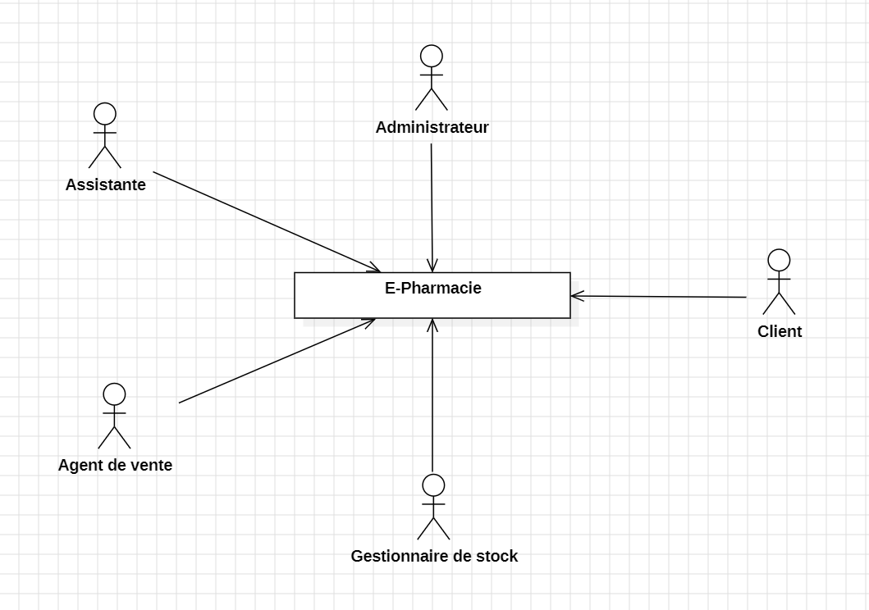

2.2.1.3 Identifications des cas d’utilisation
Le diagramme de cas d’utilisation offre une vue d’ensemble des principales fonctionnalités du système, telles qu’elles apparaissent du point de vue des différents utilisateurs. Il constitue un outil essentiel dès les premières étapes de la modélisation, car il permet de formaliser les exigences fonctionnelles et de clarifier les interactions entre les acteurs et le système. Ci-dessous, vous trouverez les différents cas d'utilisation du système associés aux différents rôles, qui détaillent les actions spécifiques de chacun :

Cas d’utilisation | Admin (Pharmacienne en chef) | Assistante de gestion | Gestionnaire de stock | Agent de vente | Client
Se connecter | ✔️ | ✔️ | ✔️ | ✔️ | ✔️
Gérer les produits | ✔️ | ❌ | ✔️ | ❌ | ❌
Gérer les commandes | ✔️ | ✔️ (Si autorisé) | ❌ | ✔️ | ❌
Gérer les ventes | ✔️ | ❌ | ❌ | ✔️ | ❌
Gérer les factures et paiements | ✔️ | ❌ | ❌ | ✔️ | ❌
Passer une commande | ❌ | ❌ | ❌ | ❌ | ✔️
Suivre commandes | ✔️ | ❌ | ❌ | ✔️ | ✔️

La gestion des utilisateurs et des clients est essentielle pour la sécurité et l’administration, mais elle reste une fonction de support : elle prépare et facilite les opérations sans être au cœur de l’activité commerciale. L’objectif principal du système est d’assurer la disponibilité des produits, le traitement des commandes et la sécurisation des paiements ; la gestion des comptes (création d’accès, attribution de rôles, modification de profils) intervient en amont ou en périphérie du flux de travail pour permettre ces processus critiques, sans générer directement de valeur lors d’une dispensation. Cette hiérarchisation permet de concentrer le développement sur les fonctions métier qui garantissent la continuité du service et la rentabilité de la pharmacie.

2.2.1.4 Relations entre les cas d’utilisation
Les cas d’utilisation constituent des éléments fondamentaux dans l’analyse et la modélisation des besoins d’un système logiciel. Ils décrivent les interactions entre les différents acteurs (administrateur, pharmacien, Agent de vente, client, etc.) et le système afin d’atteindre un objectif précis.
Dans notre projet d’e-pharmacie, certains cas d’utilisation sont liés entre eux : un cas principal peut nécessiter l’exécution d’un cas interne ou complémentaire. Ces liens sont représentés par des relations dites stéréotypées, qui permettent de préciser la nature de la dépendance entre cas d’utilisation. On distingue principalement deux types de relations :
- Relation « include » : utilisée lorsque le cas d’utilisation principal intègre systématiquement un autre cas. Par exemple, Passer une commande inclut nécessairement Générer une facture.
- Relation « extend » : utilisée pour indiquer qu’un cas d’utilisation peut être enrichi ou étendu par un autre, dans des conditions particulières. Par exemple, Consulter ses commandes peut être étendu par Recevoir des notifications, si le client a activé ce service.

Dans le cadre de ce projet, nous avons choisi de concentrer le diagramme de cas d’utilisation sur les acteurs directement impliqués dans le cœur du métier de l’officine : l’Admin, l’Agent de vente et le Client. Les acteurs tels que l’assistante de gestion et le gestionnaire de stock ont été écartés du schéma principal, car leurs fonctions relèvent davantage du support administratif ou logistique. Bien qu’importantes pour la sécurité, l’organisation interne et la gestion des ressources, ces activités ne participent pas directement au flux critique de vente, de commande et de facturation qui constitue la valeur ajoutée immédiate du système. Ce choix permet de simplifier le modèle, de mettre en avant les processus essentiels à la continuité du service et à la rentabilité, tout en laissant la possibilité d’intégrer ultérieurement les fonctions de support dans des extensions ou des versions futures du système.

2.2.1.5 Classification des cas d’utilisation
Cas d’utilisations | Priorité | Risque | Itération
Se connecter | Forte | Faible | 1
Gérer les produits | Forte | Élevé | 1
Gérer les commandes | Forte | Élevé | 1
Gérer les ventes | Forte | Élevé | 1
Gérer les factures et paiements | Forte | Élevé | 1
Passer une commande | Forte | Moyen | 1
Suivre commande | Moyenne | Moyen | 2

2.2.2 Spécification détaillée
L’identification des besoins a conduit à une modélisation sous forme de cas d’utilisation. Cette étape nous a permis de définir les acteurs impliqués ainsi que leurs interactions avec le système, puis de planifier le projet en différentes itérations.
À la suite de cette modélisation, nous avons rédigé une description textuelle des cas d’utilisation afin de préciser les exigences fonctionnelles. Cette formalisation détaillée constitue la base pour la production des diagrammes de séquence, qui illustrent le déroulement des interactions et permettent de mieux comprendre la dynamique entre les acteurs et le système.

2.2.2.1 Description textuelle des cas d’utilisation
Un cas d’utilisation représente un ensemble de scénarios possibles — qu’ils aboutissent à un succès ou à un échec — décrivant la manière dont un acteur interagit avec le système pour atteindre un objectif précis.
Afin de détailler la dynamique de chaque cas d’utilisation, la méthode la plus pertinente consiste à en fournir une description textuelle. Celle-ci recense pas à pas toutes les interactions entre les acteurs et le système, permettant ainsi de clarifier le déroulement des opérations et de mettre en évidence les différentes alternatives possibles.
Cette formalisation textuelle constitue une base solide pour la construction des diagrammes de séquence, qui viennent ensuite illustrer visuellement le comportement attendu et les échanges entre les composants du système.

Cas d’utilisation <<Créer une pharmacie (Compte Administrateur)>>
SOMMAIRE D’IDENTIFICATION
Titre : Créer une pharmacie (Compte Administrateur)
But : Créer une nouvelle pharmacie avec un compte administrateur dans le système
Résumé : Permettre à un utilisateur de créer une pharmacie et d’accéder au système en tant qu’administrateur
Acteur : Administrateur (Pharmacienne en chef)
Date de création :
Version :
Responsables :
PRECONDITIONS
- L’application est accessible
- Aucun compte n’est encore associé à la pharmacie
DESCRIPTION DES SCENARIOS
Scénario principal :
- L’utilisateur accède à la section d’inscription
- Le système affiche le formulaire de création composé :
- De champs obligatoires (nom de la pharmacie, email, mot de passe, etc.),
- De champs facultatifs (contacts secondaires, logo, etc.)
- L’utilisateur remplit les champs requis (A1)
- L’utilisateur clique sur le bouton Créer
- Le système vérifie la validité des informations
- Le système enregistre la pharmacie dans la base de données
- Le système crée le compte administrateur associé
- Le système connecte automatiquement l’utilisateur
- Le système affiche le tableau de bord
Scénarios alternatifs :
- Email déjà utilisé → affichage d’un message d’erreur
- Informations incomplètes → demande de correction
- Mot de passe non conforme → refus de validation
Postconditions
- La pharmacie est créée
- Le compte administrateur est enregistré
- L’accès au système est autorisé

Cas d’utilisation <<Gérer les stocks>>
SOMMAIRE D’IDENTIFICATION
Titre : Gestion des stocks
But : Gérer les produits et quantités
Résumé : Permettre d’ajouter, modifier et consulter les produits
Acteurs : Gestionnaire de stock, Administrateur
Date de création :
Version :
Responsables :
PRECONDITIONS
L’utilisateur est connecté
DESCRIPTIONS DES SCENARIOS
Scénario nominal :
- L’utilisateur accède au module stock
- Le système affiche la liste des produits
- L’utilisateur ajoute ou modifie un produit (A1)
- Il valide
- Le système enregistre
- Le stock est mis à jour
Scénario alternatif :
A1 – Données incorrectes :
- Message d’erreur + correction
POSTCONDITION
- Le stock est à jour
Cas d’utilisation : S’inscrire (Client)
SOMMAIRE D’IDENTIFICATION
Titre : Inscription du client
But : Permettre à un client de créer un compte dans le système
Résumé : Ce cas d’utilisation permet à un utilisateur de s’inscrire en fournissant ses informations personnelles afin d’accéder aux fonctionnalités de commande en ligne
Acteur : Client
Date de création :
Version :
Responsable :
PRÉCONDITIONS
- L’application est fonctionnelle
- Le client n’a pas encore de compte
DESCRIPTION DES SCÉNARIOS
Scénario nominal (inscription réussie)
- Le client accède à la page d’inscription
- Le système affiche le formulaire d’inscription
- Le client renseigne les informations requises pour l’inscription
- Le client clique sur le bouton “S’inscrire”
- Le système valide les données saisies (A1, A2)
- Le système vérifie l’unicité de l’email (A3)
- Le système enregistre le client dans la base de données
- Le système confirme la création du compte
- Le système redirige le client vers l’interface principale ou la page de connexion
Scénarios alternatifs
A1 – Champs obligatoires non renseignés
- Le système affiche un message d’erreur
- Le scénario reprend à l’étape 3
A2 – Données invalides (format email, mot de passe faible…)
- Le système affiche un message d’erreur
- Le scénario reprend à l’étape 3
A3 – Email déjà utilisé
- Le système informe que l’email existe déjà
- Le client est invité à se connecter ou à utiliser un autre email
- Le scénario reprend à l’étape 3
POST-CONDITIONS
- Un compte client est enregistré dans le système
- Le client peut se connecter et passer des commandes

Cas d’utilisation <<Passer une commande (Mobile)>>
SOMMAIRE D’IDENTIFICATION
Titre : Commande en ligne
But : Permettre au client d’acheter à distance
Résumé : Le client sélectionne des produits et valide une commande
Acteur : Client
Date de création :
Version :
Responsables :
PRÉCONDITIONS
- Client connecté
- Produits disponibles
DESCRIPTION DES SCÉNARIOS
Scénario nominal :
- Le client consulte les produits
- Il ajoute au panier
- Il valide la commande (A1)
- Le système enregistre
- Le système confirme
Scénario alternatif :
A1 – Produit indisponible :
Commande impossible
POSTCONDITION
Commande enregistrée

Cas d’utilisation <<Valider une commande>>
SOMMAIRE D’IDENTIFICATION
Titre : Validation de commande
But : Traiter les commandes clients
Acteurs : Administrateur, Agent de vente
Date de création :
Version :
Responsables :
PRÉCONDITIONS
Commande existante
DESCRIPTION DES SCÉNARIOS
Scénario nominal :
- L’utilisateur consulte les commandes
- Il sélectionne une commande
- Le système récupère les détails de la commande
- Le système vérifie la disponibilité du stock
- L’utilisateur valide la commande
- Le système enregistre la vente
- Le système met à jour le statut de la commande (Validée)
- Le système met à jour le stock
- Le système génère une facture
- Le système envoie la facture au client avec un message de confirmation
Scénario alternatif :
- Stock insuffisant → commande impossible
- Validation annulé
POST CONDITION
Commande validée ou annulée

2.2.2.2 Diagramme de séquence

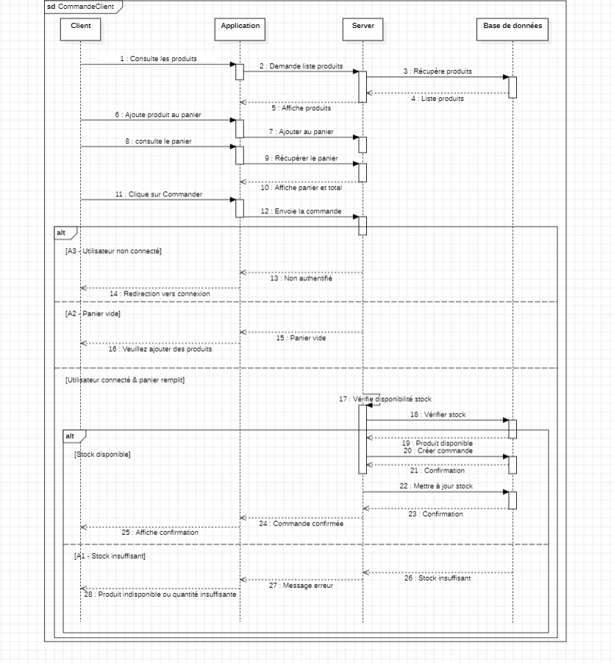

2.2.2.3 Diagrammes d’activité

2.2.3 Réalisation des cas d’utilisation
La définition initiale des besoins a été traduite sous forme de cas d’utilisation. Ces descriptions fonctionnelles serviront à la fois de référence pour les tests de recette en fin de projet et de support pour l’élaboration des scénarios d’exécution dynamiques du futur système. Parallèlement, la conception orientée objet nécessite une représentation structurelle et statique du système, que nous présenterons au moyen d’un ensemble de classes logicielles, éventuellement regroupées en packages.

2.2.3.1 Quelques règles de gestion
Les règles de gestion définissent les contraintes fonctionnelles garantissant la cohérence et la fiabilité du système d’e-pharmacie.
Gestion des accès utilisateurs :
- Accès restreint : L'application est accessible uniquement aux employés qui y sont autorisés.
- Identifiants uniques : Chaque utilisateur dispose d’un identifiant unique fourni par l’administrateur.
- Gestion des comptes et des rôles : L’administrateur est responsable de la création des comptes et de l’attribution des rôles et permissions.
- Authentification obligatoire : Une authentification est requise pour accéder aux fonctionnalités de l’application.

Gestion liée aux produits :
- Chaque produit doit avoir : un nom, un prix, une quantité en stock, etc.
- Un produit ne peut être vendu que si sa quantité > 0.
- La mise à jour du stock est automatique après chaque vente.
- Certains produits peuvent nécessiter une ordonnance.

Règles liées aux commandes :
- Une commande doit contenir au moins un produit.
- Une commande ne peut être validée que si tous les produits sont disponibles en stock
- Une commande validée devient irréversible.
- Chaque commande possède un statut : En attente, Validée et Annulée
N.B : Une commande en état En attente peut être annulée. En revanche, une fois validée, elle devient définitive et ne peut plus faire l’objet d’une annulation, garantissant ainsi la cohérence des opérations de vente et de gestion du stock.

Gestion liée aux ventes :
- Toute commande validée génère automatiquement une vente.
- Une vente doit être associée à : un client, une date, un montant total, etc.
- Le paiement peut être : immédiat ou différé (selon configuration)

Gestion liée à la facturation :
- Chaque vente génère une facture unique.
- Une facture contient : les produits, les quantités, le total, etc.
- La facture est : téléchargeable et envoyée au client

Gestion liée au stock :
- Le stock doit être mis à jour en temps réel.
- Une alerte est générée si la quantité est inférieure à un seuil minimal
- Seul le gestionnaire de stock ou l’admin peut : ajouter, modifier et supprimer un produit

Règles d’exception :
- Si le stock est insuffisant → commande refusée
- Si l’utilisateur annule → aucune vente enregistrée
- Si erreur système → transaction annulée

Ces règles assurent l’intégrité des données et la conformité des opérations métiers.

2.2.3.2 Modèle du domaine (Diagramme de classe du système)
Le diagramme de classe représente les classes et interfaces du système ainsi que les relations entre elles. Il constitue un outil central pour décrire la structure d’une application en modélisant les classes, leurs attributs, leurs opérations et les liens qui les unissent. Ce diagramme permet d’illustrer des modèles de données, d’offrir une vue d’ensemble claire de l’architecture applicative, de formaliser visuellement les besoins fonctionnels pour les diffuser en interne, et de produire des schémas détaillés servant de guide pour l’implémentation du code. Il fournit enfin une description indépendante de l’implémentation des types échangés entre composants, facilitant la conception, le développement et l’intégration.

2.2.3.3 Diagramme d’objet
Le diagramme d’objet illustre les instances concrètes des classes d’un système, c’est-à-dire les objets. À la différence du diagramme de classes, il met en évidence non seulement les relations entre ces objets, mais aussi leur état à un instant donné, ce qui permet de représenter un contexte d’exécution précis. En pratique, il constitue une instanciation du diagramme de classes et offre une « photographie » des attributs et des objets existants à un moment déterminé. Ce type de diagramme est particulièrement utilisé en phase exploratoire pour analyser et comprendre l’état du système avant et après une interaction.

2.2.4 Conception architecturale
2.2.4.1 Architecture logicielle
Notre application repose sur une double structuration :
🔹 Architecture client–serveur multi-plateforme
Le système repose sur une architecture client–serveur qui assure la cohérence et la sécurité des données. Deux interfaces clientes distinctes – l’application web et l’application mobile – communiquent avec un serveur central via des API.
- Application web : utilisée par l’administrateur, l’agent de vente et le gestionnaire de stock, elle permet la gestion des produits, des clients, des commandes et des ventes, ainsi que l’accès à un tableau de bord décisionnel.
- Application mobile : destinée aux clients, elle offre la consultation du catalogue, le passage de commandes, la réception des factures et le suivi des livraisons.
- Serveur central : il concentre la logique métier, traite les requêtes et gère l’accès aux données. La base de données stocke les informations critiques (produits, commandes, ventes, utilisateurs) et garantit leur intégrité.
Cette architecture favorise la scalabilité (ajout de nouvelles fonctionnalités sans perturber l’ensemble), la sécurité (contrôle centralisé des accès et des transactions) et la cohérence (les deux clients partagent les mêmes données en temps réel).
🔹 Architecture MVC (Modèle–Vue–Contrôleur)
À l’intérieur de chaque client (web et mobile), le code est structuré selon le modèle MVC, qui sépare les responsabilités pour une meilleure maintenabilité et évolutivité.
- Modèle (Model) : gère les données et leur intégrité. Il encapsule la logique métier et fournit des méthodes pour créer, modifier, supprimer ou récupérer les informations.
- Vue (View) : représente l’interface utilisateur. Elle se limite à afficher les résultats fournis par le modèle et à offrir des moyens d’interaction simples et intuitifs.
- Contrôleur (Controller) : agit comme médiateur. Il reçoit les actions de l’utilisateur via la vue, déclenche les traitements nécessaires et coordonne la mise à jour du modèle et de la vue.
Cette organisation permet :
- une séparation claire des responsabilités,
- une lisibilité accrue du code,
- une facilité d’évolution (ajout de nouvelles vues ou règles métier sans impacter les autres couches),
- une réutilisabilité des composants.

